**TRƯỜNG ĐẠI HỌC KỸ THUẬT CÔNG NGHIỆP**

**KHOA ĐIỆN TỬ**

**BÀI TẬP LỚN**

**BỘ MÔN : CÔNG NGHỆ THÔNG TIN**

**ĐỀ TÀI: Website Tìm Kiếm Xe Buýt Theo Tuyến**

|  |  |  |
| --- | --- | --- |
| **GIÁO VIÊN HƯỚNG DẪN** | **:** | **Nguyễn Thị Hương** |
| **HỌ VÀ TÊN SINH VIÊN** | **:** | **Nguyễn Đình Hòa**  **Triệu Văn Hiếu** |
| **LỚP** | **:** | **K57KMT** |

**THÁI NGUYÊN - 2024**

|  |  |
| --- | --- |
| **TRƯỜNG ĐHKTCN** | **CỘNG HOÀ XÃ HỘI CHỦ NGHĨA VIỆT NAM** |
| **KHOA ĐIỆN TỬ** | ***Độc lập - Tự do - Hạnh phúc*** |

**BÀI TẬP LỚN**

**MÔN HỌC: Thực tập cơ sở**

BỘ MÔN: Bộ môn Công nghệ thông tin

Sinh viên: Nguyễn Đình Hòa

Sinh viên: Triệu Văn Hiếu

Lớp: K57KMT.01 Ngành: Kỹ thuật máy tính

Giáo viên hướng dẫn:

Ngày giao đề: Ngày hoàn thành

Tên đề tài: Website Tìm Kiếm Xe Buýt Theo Tuyến

Yêu cầu

**GIÁO VIÊN HƯỚNG DẪN**

*(Ký ghi rõ họ tên)*

**NHẬN XÉT CỦA GIÁO VIÊN HƯỚNG DẪN**

*Thái Nguyên, ngày….tháng…..năm 20....*

**GIÁO VIÊN HƯỚNG DẪN**

*(Ký ghi rõ họ tên)*

**Mục Lục**

LỜI CAM ĐOAN 6

DANH MỤC CÁC TỪ VIẾT TẮT 7

DANH MỤC CÁC BẢNG VÀ HÌNH VẼ, ĐỒ THỊ 8

LỜI NÓI ĐẦU 10

CHƯƠNG I: KHẢO SÁT HỆ THỐNG 11

1.1. Thực trạng của hệ thống 11

1.2. Mô tả bài toán. 11

1.3. Phạm vi bài toán 12

1.4. Thông tin đầu vào 12

1.5. Thông tin đầu ra 13

1.6. Mục tiêu 13

1.7. Yêu cầu chức năng 13

CHƯƠNG 2. PHÂN TÍCH HỆ THỐNG 15

2.1 Phân tích thông tin vào ra của hệ thống 15

2.1.1. Thông tin vào của hệ thống 15

2.1.2. Thông tin ra của hệ thống 15

2.2.Phân tích hệ thống 16

2.2.1.Biểu đồ usecase 16

2.2.2. Biểu đồ lớp 17

2.2.3. Biểu đồ trạng thái 17

2.2.4. Biểu đồ hoạt động 18

CHƯƠNG 3. THIẾT KẾ HỆ THỐNG 25

3.1. Thiết kế cơ sở dữ liệu 25

3.1.1. Chuẩn hóa quan hệ 25

3.1.2. Mô tả chi tiết cơ sở dữ liệu 26

3.1.3. Sơ đồ thực thể liên kết 28

3.2. Thiết kế hệ thống phần mềm 29

3.2.1. Nguyên tắc thiết kế 31

3.2.2. Cấu trúc giao diện tổng thể 31

3.2.3. Một số giao diện tiêu biểu 31

3.3. Kiến trúc hệ thống và quy trình triển khai 32

3.3.1. Kiến trúc tổng thể 32

3.3.2. Quy trình triển khai phần mềm 32

CHƯƠNG 4. CÀI ĐẶT VÀ KIỂM THỬ HỆ THỐNG 34

4.1. Mục tiêu đảm bảo triển khai dự án với các tính năng hoạt động chính xác và hiệu quả 34

CHƯƠNG 5. KẾT LUẬN 38

5.1. Ưu điểm của hệ thống 38

5.4. Kết luận chung 39

TÀI LIỆU THAM KHẢO 40

# LỜI CAM ĐOAN

Tôi xin cam đoan đồ án “**Website Tìm Kiếm Xe Buýt Theo Tuyến**” này là công trình nghiên cứu của riêng tôi. Các số liệu sử dụng trong luận văn là trung thực. Các kết quả nghiên cứu được trình bày trong đồ án chưa từng được công bố tại bất kỳ công trình nào khác.

Tên sinh viên

# DANH MỤC CÁC TỪ VIẾT TẮT

1. CSDL : Cơ sở dữ liệu
2. ……………….
3. ………………..

# DANH MỤC CÁC BẢNG VÀ HÌNH VẼ, ĐỒ THỊ

Hình 2.2: Biểu đồ Use Case

Hình 2.3: Biểu đồ lớp

Hình 2.4: Biểu đồ hoạt động

Hình 3.1: Bảng chuẩn hóa dữ liệu

Hình 3.2: Bảng mô tả người dùng

Hình 3.3: Bảng thống kê tìm kiếm

Hình 3.4: Bảng đánh giá

Hình 3.5: Bảng trạm dừng

Hình: 3.8: Sơ đồ thực thể liên kết

Hình 4.1: giao diện đăng nhập

Hình 4.2: Giao diện người dùng

Hình 4.3: Ảnh tuyến xe buýt và các trạm dừng Hình

Hình 4.5: Đánh giá tuyến xe buýt Hình

Hình 4.6: Thống kê tìm kiếm xe buýt

# LỜI NÓI ĐẦU

Trong kỷ nguyên số hóa bùng nổ sau cuộc Cách mạng Công nghiệp 4.0, việc ứng dụng công nghệ thông tin vào đời sống và quản lý trở thành xu thế tất yếu. Những phương thức quản lý truyền thống dựa trên giấy tờ và thao tác thủ công dần bộc lộ nhiều hạn chế như tốn thời gian, dễ xảy ra sai sót và kém hiệu quả. Trước thực trạng đó, các quốc gia – trong đó có Việt Nam – đã và đang tích cực chuyển đổi sang nền tảng số nhằm tối ưu hóa hoạt động quản lý, phục vụ người dân nhanh chóng và chính xác hơn.

Tại Việt Nam, sự phát triển mạnh mẽ của ngành công nghệ thông tin đã tạo điều kiện thuận lợi cho việc số hóa các lĩnh vực thiết yếu trong đời sống, trong đó có giao thông công cộng. Tuy nhiên, thực tế cho thấy người dân vẫn gặp khó khăn trong việc tìm kiếm thông tin xe buýt một cách nhanh chóng, chính xác và tiện lợi. Việc tra cứu lịch trình, tuyến đường hoặc vị trí trạm dừng hiện nay vẫn còn khá rườm rà, gây trở ngại cho người sử dụng.

Từ nhu cầu thực tiễn đó, nhóm em lựa chọn đề tài “*Thiết kế Website Tìm kiếm Xe buýt theo Tuyến*” nhằm xây dựng một hệ thống hỗ trợ người dùng dễ dàng tra cứu tuyến xe buýt, điểm đón, điểm dừng cũng như thông tin chi tiết về lộ trình. Đề tài được thực hiện dựa trên nền tảng kiến thức đã được trang bị trong quá trình học tập, cùng với sự hướng dẫn tận tình của Nguyễn Thị Hương – giảng viên Bộ môn Công nghệ Thông tin, cùng sự hỗ trợ và đóng góp ý kiến quý báu từ các bạn sinh viên lớp K57KMT.01.

Nhóm em xin chân thành cảm ơn và mong rằng đề tài sẽ góp phần nhỏ trong việc nâng cao trải nghiệm người dùng và hỗ trợ phát triển giao thông công cộng thông minh tại Việt Nam.

# CHƯƠNG I: KHẢO SÁT HỆ THỐNG

## Thực trạng của hệ thống

Hiện nay, việc di chuyển bằng xe buýt là một trong những phương tiện giao thông công cộng phổ biến và tiết kiệm nhất, đặc biệt đối với học sinh, sinh viên và người lao động có thu nhập trung bình. Tuy nhiên, quá trình tìm kiếm thông tin về các tuyến xe buýt phù hợp với nhu cầu di chuyển hàng ngày vẫn còn gặp nhiều khó khăn và bất tiện. Nhiều người dùng, đặc biệt là những người mới đến sinh sống và làm việc tại các thành phố lớn, thường không biết bắt đầu từ đâu để tìm lộ trình phù hợp, hoặc phải mất nhiều thời gian để tra cứu thông tin từ nhiều nguồn khác nhau.

Mặc dù hiện nay đã có một số ứng dụng di động và website hỗ trợ tìm kiếm tuyến xe buýt, nhưng hầu hết đều chưa thực sự tối ưu về mặt giao diện người dùng cũng như khả năng tương tác. Các hệ thống này thường thiếu tính trực quan, thao tác phức tạp, hoặc không cung cấp đầy đủ thông tin như điểm dừng cụ thể, thời gian di chuyển ước tính, hoặc gợi ý tuyến đường tối ưu dựa trên nhu cầu cụ thể của người dùng.

Chính vì vậy, việc xây dựng một **hệ thống Website Tìm Kiếm Xe Buýt Theo Tuyến** với giao diện thân thiện, dễ sử dụng, kết hợp khả năng tìm kiếm nhanh chóng và chính xác là điều vô cùng cần thiết. Hệ thống này không chỉ giúp người dùng dễ dàng tra cứu thông tin các tuyến xe buýt, mà còn hỗ trợ hiển thị trực quan lộ trình di chuyển, các điểm dừng cụ thể trên bản đồ, thời gian dự kiến, và đặc biệt là đưa ra các gợi ý về tuyến đường ngắn nhất, tiết kiệm thời gian và chi phí nhất.

Mục tiêu của hệ thống là trở thành một công cụ hỗ trợ đắc lực cho người dân trong việc sử dụng phương tiện công cộng, góp phần nâng cao trải nghiệm di chuyển, giảm tải giao thông cá nhân và hướng tới một môi trường giao thông xanh, thông minh và hiện đại hơn.

## Mô tả bài toán.

Trong thực tế hiện nay, việc di chuyển bằng xe buýt vẫn còn là một thách thức đối với nhiều người dân, đặc biệt là những ai không quen thuộc với hệ thống giao thông công cộng của thành phố. Nhiều người thường gặp phải các vấn đề như: không biết tuyến xe nào đi qua khu vực mình cần đến, không rõ thời gian chờ xe hoặc thời gian di chuyển cụ thể, và cũng không có công cụ trực quan nào để xem bản đồ hay theo dõi lộ trình một cách dễ hiểu.

Từ những khó khăn nêu trên, bài toán đặt ra là làm sao xây dựng được một hệ thống có thể hỗ trợ người dùng tra cứu thông tin tuyến xe buýt một cách nhanh chóng, chính xác và dễ sử dụng. Cụ thể, hệ thống cần đáp ứng được các yêu cầu sau:

* **Cung cấp đầy đủ và chi tiết thông tin** về các tuyến xe buýt đang hoạt động, bao gồm số hiệu tuyến, lộ trình, điểm đầu – điểm cuối, và thời gian hoạt động.
* **Cho phép người dùng nhập điểm đi và điểm đến** để hệ thống tự động gợi ý tuyến xe buýt phù hợp nhất, thậm chí là kết hợp nhiều tuyến nếu cần thiết.
* **Hiển thị lộ trình trên bản đồ số**, đi kèm các điểm dừng, giúp người dùng hình dung rõ hơn về hành trình di chuyển và dễ dàng theo dõi trong quá trình đi lại.

Việc xây dựng hệ thống này không chỉ giúp người dân tiết kiệm thời gian và công sức khi di chuyển bằng xe buýt, mà còn góp phần nâng cao trải nghiệm khi sử dụng phương tiện công cộng, từ đó khuyến khích thói quen sử dụng xe buýt, giảm tải áp lực giao thông và bảo vệ môi trường.

## Phạm vi bài toán

Đề tài được triển khai trong phạm vi địa lý là thành phố Thái Nguyên. Đây là khu vực có nhu cầu đi lại bằng xe buýt khá lớn, đặc biệt là đối với sinh viên, người dân địa phương và du khách. Hệ thống được xây dựng nhằm phục vụ hai nhóm đối tượng chính: Thứ nhất là người dân, sinh viên và khách du lịch có nhu cầu tra cứu thông tin tuyến xe buýt một cách nhanh chóng và tiện lợi; Thứ hai là các đơn vị quản lý giao thông công cộng, giúp họ có thêm một công cụ để cung cấp thông tin rõ ràng, chính xác đến người dùng.

Nền tảng triển khai của hệ thống là một website, cho phép người dùng truy cập dễ dàng từ trình duyệt trên máy tính hoặc thiết bị di động. Tuy nhiên, trong phạm vi hiện tại, hệ thống chưa tích hợp dữ liệu thời gian thực từ GPS của xe buýt, do đó chưa thể cung cấp thông tin vị trí xe theo thời gian thực. Đây là một hạn chế mà nhóm hy vọng sẽ khắc phục và mở rộng trong các giai đoạn phát triển tiếp theo của dự án.

## 1.4. Thông tin đầu vào

Trong quá trình xây dựng hệ thống, nhóm em xác định các thông tin đầu vào đóng vai trò rất quan trọng để hệ thống có thể hoạt động chính xác và hiệu quả. Cụ thể, có hai nhóm thông tin chính:

* Từ phía người dùng: Người sử dụng hệ thống sẽ nhập vào các thông tin như điểm bắt đầu và điểm đến mà họ muốn di chuyển. Bên cạnh đó, người dùng cũng có thể lựa chọn các tiêu chí tìm kiếm phù hợp với nhu cầu cá nhân như tuyến đi nhanh nhất, ít điểm dừng nhất hoặc hạn chế việc phải chuyển tuyến.
* Từ hệ thống quản lý xe buýt: Đây là nguồn dữ liệu cố định do các đơn vị quản lý giao thông cung cấp. Bao gồm danh sách các tuyến xe buýt hiện đang hoạt động trong khu vực, thông tin về các trạm dừng, lộ trình chi tiết của từng tuyến, và thời gian hoạt động của từng tuyến xe theo ngày và giờ.

## 1.5. Thông tin đầu ra

Sau khi hệ thống tiếp nhận và xử lý thông tin đầu vào, nó sẽ đưa ra các kết quả đầu ra phục vụ cho cả người dùng lẫn quản trị viên hệ thống:

* Đối với người dùng: Hệ thống sẽ trả về danh sách các tuyến xe buýt phù hợp với thông tin mà người dùng đã nhập. Kèm theo đó là các chi tiết về lộ trình, các điểm dừng cụ thể, thời gian dự kiến để hoàn thành chuyến đi. Đặc biệt, hệ thống sẽ hiển thị lộ trình này trên bản đồ giúp người dùng dễ hình dung và đi theo đúng tuyến.
* Đối với quản trị viên hệ thống: Hệ thống cung cấp giao diện để quản trị viên có thể cập nhật, chỉnh sửa hoặc xóa dữ liệu tuyến xe buýt khi có thay đổi. Ngoài ra, còn có chức năng thống kê số lượng người sử dụng, lượt tìm kiếm theo thời gian để phục vụ cho việc theo dõi và nâng cao chất lượng dịch vụ.

## 1.6. Mục tiêu

Hệ thống được thiết kế và phát triển nhằm hướng tới một số mục tiêu cụ thể như sau:

* Mục tiêu chính:
  + Giúp người dân, sinh viên và du khách có thể tìm được tuyến xe buýt phù hợp một cách nhanh chóng và chính xác.
  + Góp phần tăng cường tỷ lệ sử dụng phương tiện công cộng bằng cách cung cấp thông tin rõ ràng, dễ hiểu và dễ tiếp cận.
  + Hệ thống trong giai đoạn đầu sẽ hỗ trợ khoảng 10 tuyến xe buýt phổ biến tại thành phố Thái Nguyên.
* Mục tiêu phụ:
  + Thông tin được thể hiện trực quan qua bản đồ tích hợp, giúp người dùng dễ theo dõi.
  + Đảm bảo độ chính xác của thông tin trong phạm vi sai số nhỏ hơn 5%.
  + Có tính năng gợi ý tuyến đường thông minh dựa trên các tiêu chí do người dùng lựa chọn, góp phần nâng cao trải nghiệm sử dụng.

## 1.7. Yêu cầu chức năng

Để đáp ứng các mục tiêu đã đề ra, hệ thống cần đảm bảo một số chức năng chính như sau:

* Chức năng tìm kiếm tuyến xe buýt: Cho phép người dùng nhập điểm đi và điểm đến, sau đó hệ thống sẽ xử lý và đưa ra các gợi ý tuyến xe phù hợp. Đồng thời, hệ thống sẽ hiển thị lộ trình cụ thể trên bản đồ để người dùng dễ dàng hình dung.
* Chức năng quản lý dữ liệu tuyến xe: Đây là phần dành cho quản trị viên, nhằm hỗ trợ cập nhật thông tin các tuyến xe buýt, các điểm dừng cũng như thời gian hoạt động theo thực tế.
* Chức năng gợi ý tuyến đường tối ưu: Hệ thống sẽ phân tích để đưa ra phương án di chuyển có thời gian ngắn nhất hoặc ít phải chuyển xe nhất tùy theo nhu cầu của người dùng.
* Chức năng hỗ trợ và thông báo: Cung cấp các thông tin gợi ý lộ trình tốt nhất, hiển thị rõ ràng trên bản đồ và hỗ trợ người dùng trong suốt quá trình tìm kiếm, tra cứu.

# CHƯƠNG 2. PHÂN TÍCH HỆ THỐNG

## 2.1 Phân tích thông tin vào ra của hệ thống

Để hệ thống tra cứu tuyến xe buýt hoạt động hiệu quả và đáp ứng nhu cầu thực tế của người dùng, nhóm em đã tiến hành phân tích chi tiết các loại thông tin đầu vào và đầu ra của hệ thống như sau:

### 2.1.1. Thông tin vào của hệ thống

Thông tin đầu vào đóng vai trò rất quan trọng trong việc giúp hệ thống xử lý và đưa ra kết quả chính xác. Các dữ liệu đầu vào bao gồm:

* **Số tuyến xe buýt**: Người dùng có thể nhập mã số tuyến xe nếu họ đã biết, để tra cứu thông tin chi tiết về tuyến đó như lộ trình, thời gian hoạt động hay các điểm dừng.
* **Điểm đi và điểm đến**: Đây là hai thông tin quan trọng nhất mà người dùng cần cung cấp. Hệ thống sẽ dựa vào đó để tìm kiếm và gợi ý các tuyến xe phù hợp nhất.
* **Vị trí GPS của người dùng**: Trong trường hợp người dùng không rõ vị trí hiện tại, hệ thống có thể sử dụng dữ liệu định vị GPS để xác định trạm xe buýt gần nhất, từ đó đưa ra các đề xuất hợp lý.
* **Dữ liệu tuyến xe và trạm dừng**: Đây là nguồn dữ liệu tĩnh, được cập nhật định kỳ bởi cơ quan quản lý giao thông công cộng. Dữ liệu này sẽ được quản trị viên hệ thống (admin) sử dụng để cập nhật vào cơ sở dữ liệu, giúp hệ thống luôn có thông tin chính xác và đầy đủ.

### 2.1.2. Thông tin ra của hệ thống

Dựa trên các thông tin đầu vào, hệ thống sẽ xử lý và đưa ra các kết quả đầu ra nhằm hỗ trợ người dùng trong việc lựa chọn tuyến xe phù hợp. Các thông tin đầu ra bao gồm:

* **Danh sách các tuyến xe phù hợp**: Hệ thống hiển thị danh sách các tuyến xe có thể đi qua cả điểm bắt đầu và điểm đến mà người dùng đã nhập.
* **Thông tin chi tiết về từng tuyến xe**: Bao gồm lộ trình cụ thể, thời gian hoạt động trong ngày, giá vé và các trạm dừng chính trên tuyến.
* **Bản đồ trực quan**: Một trong những điểm nổi bật của hệ thống là hiển thị tuyến đường xe buýt bằng bản đồ tương tác, giúp người dùng dễ theo dõi và hình dung hơn.
* **Trạm xe buýt gần nhất**: Dựa vào dữ liệu GPS, hệ thống sẽ hiển thị trạm xe buýt gần với vị trí hiện tại của người dùng nhất, giúp tiết kiệm thời gian di chuyển.
* **Gợi ý lộ trình tối ưu**: Hệ thống sẽ phân tích để đưa ra các phương án di chuyển nhanh và tiện lợi nhất, dựa trên các yếu tố như khoảng cách, thời gian đi lại và số lần chuyển tuyến.

## 2.2.Phân tích hệ thống

### 2.2.1.Biểu đồ usecase

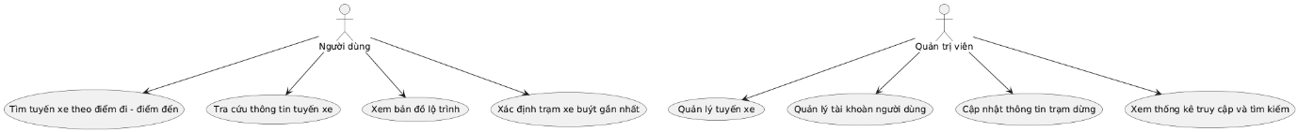

*Hình 2.2: Biểu đồ Use Case*

**Mô tả các tác nhân và chức năng:**

* **Người dùng:**
  + Tìm kiếm tuyến xe theo điểm đi - điểm đến
  + Tra cứu thông tin tuyến xe
  + Xem bản đồ lộ trình
  + Xác định trạm xe buýt gần nhất
* **Quản trị viên:**
  + Quản lý tuyến xe
  + Quản lý tài khoản người dùng
  + Cập nhật thông tin trạm dừng
  + Xem thống kê truy cập, tìm kiếm

### 2.2.2. Biểu đồ lớp

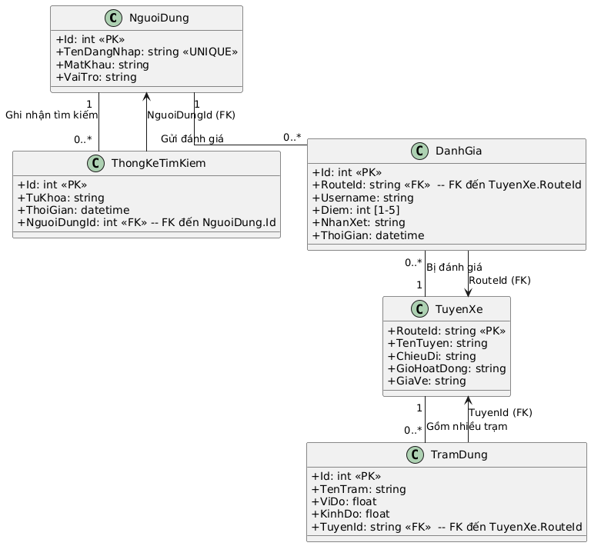

Hình 2.3: Biểu đồ lớp

**Các lớp chính:**

* User: Thông tin người dùng (nếu có đăng nhập)
* BusRoute: Tuyến xe buýt (số tuyến, lộ trình, thời gian)
* BusStop: Trạm xe buýt (tọa độ, tên trạm, thuộc tuyến nào)
* MapService: Xử lý bản đồ và định vị GPS
* SearchEngine: Xử lý truy vấn tìm kiếm tuyến phù hợp

### 2.2.3. Biểu đồ trạng thái

**Luồng trạng thái chính:**

* Truy cập hệ thống
* Nhập thông tin tìm kiếm
* Hệ thống xử lý và hiển thị kết quả
* Người dùng chọn tuyến → hiển thị chi tiết

### 2.2.4. Biểu đồ hoạt động

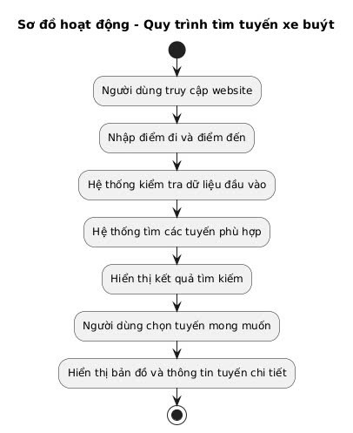

Hình 2.4: Biểu đồ hoạt động

**Các bước hoạt động:**

1. Người dùng truy cập website
2. Nhập điểm đi và điểm đến
3. Hệ thống xử lý tìm kiếm
4. Hiển thị kết quả
5. Người dùng chọn tuyến cần xem
6. Hiển thị bản đồ và thông tin tuyến

Để giúp người dùng dễ dàng hình dung quy trình hoạt động của hệ thống "Website Tìm Kiếm Xe Buýt Theo Tuyến", chúng em chia quá trình thành **4 biểu đồ hoạt động nhỏ**, mỗi biểu đồ tương ứng với một giai đoạn cụ thể trong quy trình sử dụng hệ thống. Việc chia nhỏ này giúp làm rõ từng bước xử lý và tương tác giữa người dùng và hệ thống.

**🔹 Biểu đồ hoạt động 1: Truy cập và nhập thông tin**

Đây là bước đầu tiên khi người dùng bắt đầu tương tác với hệ thống. Các hoạt động chính bao gồm:

1. Người dùng truy cập vào website hệ thống.
2. Giao diện hiển thị các ô nhập liệu: "Điểm đi" và "Điểm đến".
3. Người dùng nhập vào hai điểm nói trên theo nhu cầu.
4. Hệ thống tiếp nhận và kiểm tra tính hợp lệ của thông tin đầu vào:
   * Nếu dữ liệu hợp lệ (không để trống, đúng định dạng), hệ thống sẽ chuyển sang bước tiếp theo là xử lý tìm kiếm.
   * Nếu dữ liệu không hợp lệ (thiếu thông tin hoặc sai định dạng), hệ thống sẽ hiển thị thông báo lỗi và yêu cầu người dùng nhập lại.
   * 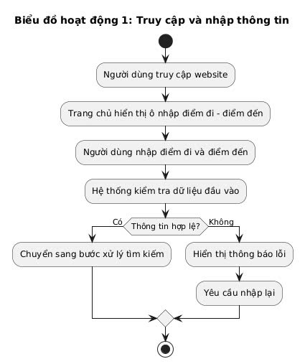

Biểu đồ này thể hiện rõ giai đoạn đầu của luồng hoạt động, nơi mọi thao tác nhập liệu phải chính xác để đảm bảo kết quả tìm kiếm đúng và hiệu quả.

**🔹 Biểu đồ hoạt động 2: Xử lý tìm kiếm tuyến xe**

Sau khi thu thập được thông tin hợp lệ từ người dùng, hệ thống tiến hành xử lý tìm kiếm với các bước sau:

1. Nhận điểm đi và điểm đến từ người dùng.
2. Truy vấn cơ sở dữ liệu chứa thông tin các tuyến xe buýt đang hoạt động.
3. Lọc ra các tuyến có thể đi từ điểm đi đến điểm đến mà người dùng yêu cầu.
4. Phân tích các tuyến phù hợp để tính toán:
   * Số lượng trạm dừng.
   * Thời gian di chuyển ước lượng.
   * Độ thuận tiện (có cần đổi tuyến không).

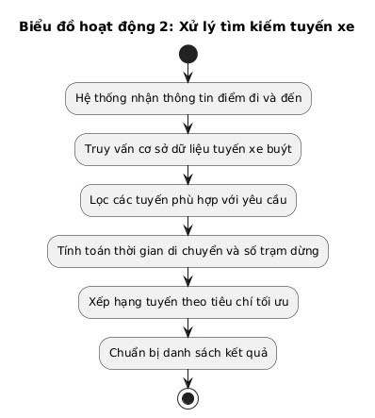

Sắp xếp danh sách tuyến xe theo các tiêu chí tối ưu như: ít trạm dừng nhất, nhanh nhất, không cần đổi tuyến...

Biểu đồ này phản ánh quy trình xử lý nội bộ của hệ thống, đảm bảo kết quả đưa ra đúng và hợp lý với người dùng.

**🔹 Biểu đồ hoạt động 3: Hiển thị kết quả tìm kiếm**

Sau khi xử lý xong dữ liệu, hệ thống sẽ thực hiện:

1. Trả về danh sách các tuyến xe buýt phù hợp.
2. Hiển thị kết quả trên giao diện website kèm theo thông tin cụ thể:
   * Số hiệu tuyến.
   * Thời gian hoạt động.
   * Số trạm dừng.
   * Giá vé.
3. Người dùng xem qua danh sách và lựa chọn một tuyến xe muốn tìm hiểu thêm.

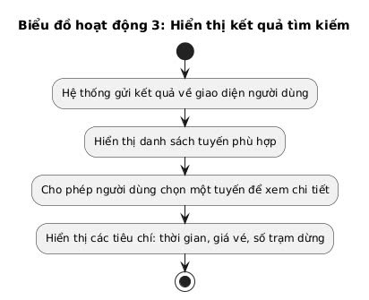

Biểu đồ này mô tả giai đoạn tương tác tiếp theo giữa người dùng và hệ thống – nơi người dùng bắt đầu đưa ra lựa chọn để xem chi tiết hơn.

**- Biểu đồ hoạt động 4: Hiển thị bản đồ và thông tin chi tiết tuyến xe**

Khi người dùng đã chọn một tuyến cụ thể từ danh sách kết quả, hệ thống thực hiện:

1. Truy vấn dữ liệu chi tiết của tuyến được chọn.
2. Hiển thị tuyến đường trên bản đồ tương tác, giúp người dùng dễ hình dung lộ trình di chuyển.
3. Đánh dấu các trạm dừng của tuyến trên bản đồ.
4. Hiển thị các thông tin chi tiết khác như:
   * Thời gian hoạt động trong ngày.
   * Giá vé cụ thể.
   * Số lượng trạm dừng.
   * Gợi ý trạm đón gần nhất dựa trên vị trí GPS (nếu có).
5. Cho phép người dùng quay lại để chọn tuyến khác nếu cần.

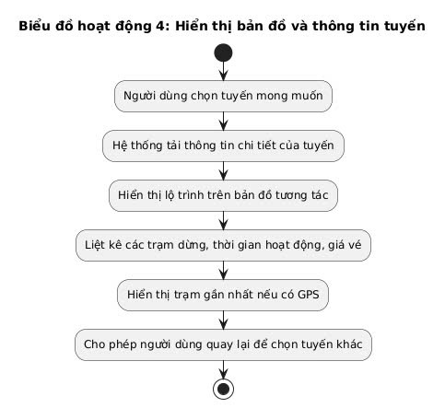

Biểu đồ này là phần cuối của luồng hoạt động – nơi cung cấp thông tin chi tiết và trực quan nhất để hỗ trợ người dùng đưa ra quyết định đi xe buýt.

*Tóm tắt chương:*

Chương này tập trung vào phân tích hệ thống dự báo thời tiết, bao gồm các thông tin vào và ra của hệ thống. Dữ liệu đầu vào gồm địa điểm, thời gian, và thông tin thời tiết từ các API bên ngoài (nhiệt độ, độ ẩm, tốc độ gió, v.v.), cùng với cài đặt cá nhân của người dùng như đơn vị nhiệt độ và ngôn ngữ. Dữ liệu đầu ra bao gồm thông tin thời tiết hiện tại, dự báo ngắn hạn và dài hạn, bản đồ thời tiết, cảnh báo thời tiết cực đoan, và gợi ý vật dụng cần thiết. Chương này cũng trình bày các biểu đồ Use Case, biểu đồ lớp, biểu đồ trạng thái, và biểu đồ hoạt động, minh họa chức năng của hệ thống và tương tác giữa các tác nhân như người dùng, quản trị viên, và hệ thống thời tiết.

# CHƯƠNG 3. THIẾT KẾ HỆ THỐNG

## 3.1. Thiết kế cơ sở dữ liệu

### 3.1.1. Chuẩn hóa quan hệ

Để khắc phục các hiện tượng dư thừa dữ liệu, dữ liệu không nhất quán, dữ liệu lặp, nhập nhằng dữ liệu thì cần phải kiểm tra, rà soát, thanh lọc dữ liệu trước khi đưa vào bảng.

Quá trình đó gọi là quá trình chuẩn hoá mà nó sẽ được thực hiện qua ba bước lần lượt gọi là :

Dạng chuẩn 1: 1NF

Dạng chuẩn 2 : 2NF

Dạng chuẩn 3 : 3NF

**Dạng chuẩn thứ nhất 1NF**

Một quan hệ được coi là ở dạng chuẩn thứ nhất nếu tất cả các thuộc tính đều ở dạng đơn, tức là không tồn tại một tập hợp các thuộc tính giống nhau (thuộc tính lặp).

Theo định nghĩa phụ thuộc hàm thì nếu tồn tại 1 tập các thuộc tính lặp thì tại một thời điểm với mọi giá trị của khoá sẽ không thể có một giá trị duy nhất cho từng thuộc tính khác trong bảng. Vậy đưa về dạng chuẩn thứ nhất tức là loại bỏ nhóm thuộc tính lặp. Ta tách thành 2 thuộc tính là dòng đơn hàng xuất và dòng đơn hàng nhập

**Dạng chuẩn thứ hai 2NF**

Một quan hệ được gọi là ở dạng chuẩn thứ 2 (2NF) nếu nó là ở dạng 1NF và mọi phụ thuộc hàm giữa khoá với các thuộc tính đều là sơ đẳng, có nghĩa là mọi thuộc tính đều phải phụ thuộc hàm vào toàn bộ khoá chứ không phải một phần của khoá. Vậy để đưa một quan hệ về dạng 2NF là phải loại bỏ mọi phụ thuộc hàm bộ phận vào khoá. Mọi bảng (thực thể) với chỉ một thuộc tính làm khoá đều được xem như là ở dạng 2NF.

**Dạng chuẩn thứ ba 3NF**

Một quan hệ được gọi là ở dạng chuẩn 3NF nếu nó là 2NF và các phụ thuộc hàm giữa khoá và các thuộc tính khác là trực tiếp hay nói cách khác là mỗi thuộc tính không phụ thuộc hàm vào bất kỳ thuộc tính nào trong quan hệ ngoài khoá.

Do đó để đưa các quan hệ về dạng chuẩn 3NF ta phải loại bỏ các phụ thuộc hàm không phải khoá.

Bảng chuẩn hóa dữ liệu:

|  |  |  |  |  |
| --- | --- | --- | --- | --- |
| **STT** | **Thuộc tính** | **1NF** | **2NF** | **3NF** |
| 1 | Mã người dùng | **Mã người dùng (PK)** | **Mã người dùng (PK)** | **Mã người dùng (PK)** |
| 2 | Tên đăng nhập | Tên đăng nhập | Tên đăng nhập | Tên đăng nhập |
| 3 | Mật khẩu | Mật khẩu | Mật khẩu | Mật khẩu |
| 4 | Vai trò | Vai trò | Vai trò | Vai trò |
| 5 | Mã tuyến | **Mã tuyến (PK)** | **Mã tuyến (PK)** | **Mã tuyến (PK)** |
| 6 | Tên tuyến | Tên tuyến | Tên tuyến | Tên tuyến |
| 7 | Chiều đi | Chiều đi | Chiều đi | Chiều đi |
| 8 | Giờ hoạt động | Giờ hoạt động | Giờ hoạt động | Giờ hoạt động |
| 9 | Giá vé | Giá vé | Giá vé | Giá vé |
| 10 | Mã trạm | **Mã trạm (PK)** | **Mã trạm (PK)** | **Mã trạm (PK)** |
| 11 | Tên trạm | Tên trạm | Tên trạm | Tên trạm |
| 12 | Tọa độ (Vĩ độ, Kinh độ) | Tọa độ | Tọa độ | Tọa độ |
| 13 | Mã tuyến (FK) | Mã tuyến (FK) | **Mã tuyến (FK)** | **Mã tuyến (FK)** |
| 14 | Mã thống kê tìm kiếm | **Mã CTTK (PK)** | **Mã CTTK (PK)** | **Mã CTTK (PK)** |
| 15 | Từ khóa | Từ khóa | Từ khóa | Từ khóa |
| 16 | Thời gian tìm kiếm | Thời gian | Thời gian | Thời gian |
| 17 | Mã người dùng (FK) | Mã người dùng | **Mã người dùng (FK)** | **Mã người dùng (FK)** |
| 18 | Mã đánh giá | **Mã đánh giá (PK)** | **Mã đánh giá (PK)** | **Mã đánh giá (PK)** |
| 19 | Mã tuyến (FK) | Mã tuyến | **Mã tuyến (FK)** | **Mã tuyến (FK)** |
| 20 | Username | Username | **Username (FK)** | **Username (FK)** |
| 21 | Điểm | Điểm | Điểm | Điểm |
| 22 | Nhận xét | Nhận xét | Nhận xét | Nhận xét |
| 23 | Thời gian đánh giá | Thời gian | Thời gian | Thời gian |

Hình 3.1: Bảng chuẩn hóa dữ liệu

### 3.1.2. Mô tả chi tiết cơ sở dữ liệu

Cơ sở dữ liệu được thiết kế theo chuẩn 3NF (Third Normal Form) để giảm thiểu sự dư thừa dữ liệu và đảm bảo tính toàn vẹn trong mối quan hệ giữa các bảng. Các bảng dữ liệu chính trong hệ thống bao gồm các bảng sau:

|  |  |  |  |
| --- | --- | --- | --- |
| **Tên cột** | **Kiểu dữ liệu** | **Ràng buộc** | **Mô tả** |
| MaNguoiDung | INT | PK | Mã định danh người dùng |
| TenDangNhap | VARCHAR | UNIQUE | Tên tài khoản đăng nhập |
| MatKhau | VARCHAR |  | Mật khẩu đăng nhập |
| VaiTro | VARCHAR |  | Vai trò (user, admin,...) |

Hình 3.2: Bảng mô tả người dùng

|  |  |  |  |
| --- | --- | --- | --- |
| **Tên cột** | **Kiểu dữ liệu** | **Ràng buộc** | **Mô tả** |
| MaTK | INT | PK | Mã thống kê |
| TuKhoa | VARCHAR |  | Từ khóa tìm kiếm |
| ThoiGian | DATETIME |  | Thời gian thực hiện tìm kiếm |
| MaNguoiDung | INT | FK | Khóa ngoại đến bảng NguoiDung |

Hình 3.3: Bảng thống kê tìm kiếm

|  |  |  |  |
| --- | --- | --- | --- |
| **Tên cột** | **Kiểu dữ liệu** | **Ràng buộc** | **Mô tả** |
| MaDanhGia | INT | PK | Mã đánh giá |
| RouteId | VARCHAR | FK | Khóa ngoại đến bảng TuyenXe |
| Username | VARCHAR |  | Tên người đánh giá (từ TenDangNhap) |
| Diem | INT | CHECK | Điểm đánh giá (1 đến 5) |
| NhanXet | VARCHAR |  | Nội dung nhận xét |
| ThoiGian | DATETIME |  | Thời gian đánh giá |

Hình 3.4: Bảng đánh giá

|  |  |  |  |
| --- | --- | --- | --- |
| **Tên cột** | **Kiểu dữ liệu** | **Ràng buộc** | **Mô tả** |
| RouteId | VARCHAR | PK | Mã tuyến xe |
| TenTuyen | VARCHAR |  | Tên tuyến |
| ChieuDi | VARCHAR |  | Chiều đi |
| GioHoatDong | VARCHAR |  | Giờ hoạt động |
| GiaVe | VARCHAR |  | Giá vé |

Hình 3.5: Bảng trạm dừng

### 3.1.3. Sơ đồ thực thể liên kết

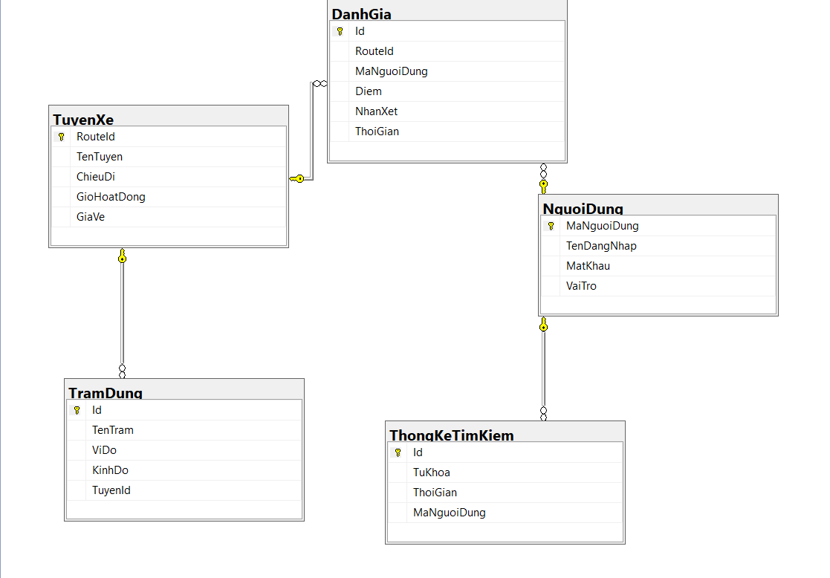

Hình: 3.8: Sơ đồ thực thể liên kết

## 3.2. Thiết kế hệ thống phần mềm

Trong chương này, nhóm thực hiện sẽ trình bày chi tiết quá trình thiết kế và triển khai phần mềm “Hệ thống hỗ trợ tìm tuyến xe buýt trực tuyến”, bao gồm: công nghệ sử dụng, thiết kế giao diện người dùng, cấu trúc dữ liệu, kiến trúc tổng thể hệ thống, quy trình triển khai và một số đoạn mã minh họa tiêu biểu. Từng phần được sắp xếp một cách logic từ tổng quan đến chi tiết nhằm giúp người đọc hiểu rõ cách xây dựng, vận hành và mở rộng phần mềm.

3.1. Mô tả công nghệ và môi trường triển khai

3.1.1. Frontend – Giao diện người dùng

* Ngôn ngữ chính: JavaScript
* Thư viện: ReactJS (v18) – hỗ trợ phát triển ứng dụng web theo mô hình component, tăng tốc hiệu suất SPA (Single Page Application).
* Thiết kế giao diện: Tailwind CSS – giúp xây dựng giao diện đẹp, responsive nhanh chóng thông qua hệ thống class tiện dụng.
* Công cụ phụ trợ:
  + Vite: công cụ build nhanh, nhẹ và hiện đại thay cho CRA (Create React App).
  + React Router DOM: điều hướng trang một cách mượt mà, không cần tải lại trang.
  + Axios: dùng để gửi các yêu cầu HTTP từ frontend đến backend.
* Yêu cầu tương thích:
  + Trình duyệt: Chrome, Firefox, Edge, Safari.
  + Thiết bị: PC, Laptop, Tablet và Mobile (giao diện responsive).

3.1.2. Backend – Xử lý nghiệp vụ

* Ngôn ngữ lập trình: JavaScript (Node.js v18)
* Framework chính: Express.js – hỗ trợ xây dựng API RESTful nhanh chóng, dễ mở rộng.
* Kiến trúc phần mềm: Mô hình MVC (Model - View - Controller), giúp chia nhỏ các chức năng và dễ bảo trì, nâng cấp.
* Thư viện chính:
  + JWT (JSON Web Token): quản lý đăng nhập, xác thực người dùng bảo mật.
  + Sequelize ORM: giao tiếp với PostgreSQL một cách tiện lợi, hỗ trợ ánh xạ CSDL thành object.
  + Joi: kiểm tra và xác thực dữ liệu đầu vào.
  + Nodemailer: gửi email thông báo đặt tuyến, xác nhận người dùng.

3.1.3. Cơ sở dữ liệu – Quản lý dữ liệu

* Hệ quản trị cơ sở dữ liệu: PostgreSQL (v15)
* Thiết kế CSDL: dựa trên các quy tắc chuẩn hóa đến 3NF để đảm bảo tính toàn vẹn và tối ưu truy vấn.
* Liên kết cơ sở dữ liệu:
  + pg-pool: quản lý connection pool hiệu quả khi backend kết nối nhiều phiên.
  + Sơ đồ thực thể liên kết (ERD): được xây dựng để xác định rõ mối quan hệ giữa các bảng như: Người dùng – Tìm tuyến – Trạm – Tuyến xe buýt – Dịch vụ bản đồ.

3.2. Thiết kế giao diện người dùng (UI)

### 3.2.1. Nguyên tắc thiết kế

* Đơn giản – Trực quan: Các nút bấm, biểu tượng dễ hiểu, không gây rối mắt.
* Thống nhất về bố cục và màu sắc: Màu chủ đạo xanh lá/xanh dương giống BusMap, font chữ Roboto dễ đọc.
* Trải nghiệm người dùng (UX): phản hồi nhanh khi thao tác, loading animation mượt mà.
* Responsive: Tự động co giãn giao diện theo kích thước màn hình thiết bị.

### 3.2.2. Cấu trúc giao diện tổng thể

* Header: Logo, thanh điều hướng gồm: Trang chủ – Tìm tuyến – Trạm gần – Đăng nhập/Đăng xuất.
* Sidebar (chỉ PC): Các biểu tượng rút gọn truy cập nhanh: tìm tuyến, lịch sử, bản đồ.
* Main Content: Vùng hiển thị bản đồ, kết quả tìm kiếm, biểu mẫu nhập liệu,...
* Footer: Liên hệ, thông tin bản quyền, liên kết chính sách.

### 3.2.3. Một số giao diện tiêu biểu

1. Trang đăng nhập/đăng ký:  
   Giao diện đơn giản, có lựa chọn đăng nhập bằng email hoặc số điện thoại. OTP gửi về để xác minh nhanh chóng.
2. Trang tìm tuyến xe buýt:  
   Người dùng chọn điểm xuất phát và điểm đến → hệ thống xử lý và trả về danh sách tuyến đề xuất, thời gian, số lần chuyển tuyến.
3. Trang chi tiết tuyến:  
   Hiển thị thông tin một tuyến cụ thể: danh sách các trạm, bản đồ trực quan, thời gian hoạt động.
4. Trang tìm trạm gần nhất:  
   Sử dụng API định vị người dùng, hiển thị trạm xe buýt gần nhất trên bản đồ.
5. Trang vẽ lộ trình:  
   Kết hợp thông tin từ tuyến và bản đồ để mô phỏng đường đi từ A đến B (giao diện gần giống BusMap.vn).

## 3.3. Kiến trúc hệ thống và quy trình triển khai

### 3.3.1. Kiến trúc tổng thể

* Frontend: ReactJS SPA kết nối với API thông qua Axios.
* Backend: Node.js xử lý logic, xác thực, và trả dữ liệu JSON về frontend.
* Database: PostgreSQL quản lý dữ liệu người dùng, tuyến, trạm,...
* Bản đồ: Tích hợp API Google Maps hoặc Leaflet JS để hiển thị bản đồ.

### 3.3.2. Quy trình triển khai phần mềm

1. Giai đoạn 1: Phân tích yêu cầu và chuẩn hóa dữ liệu  
   Thu thập yêu cầu, xác định các thực thể chính, thiết kế sơ đồ ERD.
2. Giai đoạn 2: Phát triển giao diện  
   Dùng Figma phác thảo → xây dựng các component bằng React.
3. Giai đoạn 3: Xây dựng API backend  
   Xây dựng API RESTful theo chuẩn, test bằng Postman.
4. Giai đoạn 4: Kết nối frontend – backend – database  
   Tích hợp toàn bộ hệ thống, kiểm tra lỗi, đảm bảo tương thích trình duyệt.
5. Giai đoạn 5: Triển khai thực tế (hosting)
   * Frontend: triển khai trên Vercel/Netlify.
   * Backend: triển khai trên Render/Heroku hoặc máy chủ tự quản.
   * Database: dùng Railway hoặc Supabase.

*Tóm tắt chương:*

Chương này đã mô tả quá trình thiết kế cơ sở dữ liệu với ba bước chuẩn hóa (1NF, 2NF, 3NF) để loại bỏ dư thừa và đảm bảo tính toàn vẹn. Cơ sở dữ liệu được thiết kế theo chuẩn 3NF, giúp tối ưu hóa và quản lý dữ liệu hiệu quả. Sơ đồ thực thể liên kết thể hiện mối quan hệ giữa các bảng trong hệ thống.

# CHƯƠNG 4. CÀI ĐẶT VÀ KIỂM THỬ HỆ THỐNG

## 4.1. Giới thiệu chung về Python, Mysql

Trong quá trình thực hiện đồ án “Phần mềm hỗ trợ tìm tuyến xe buýt trực tuyến”, nhóm em hướng đến việc xây dựng một hệ thống có thể hoạt động ổn định, chính xác và hỗ trợ người dùng một cách hiệu quả nhất trong việc tra cứu, tìm kiếm tuyến xe buýt phù hợp. Để đạt được mục tiêu này, nhóm đã lựa chọn các công cụ và công nghệ phù hợp để hỗ trợ cho việc lập trình, xử lý dữ liệu cũng như triển khai giao diện người dùng. Dưới đây là một số công cụ quan trọng được nhóm sử dụng.

SQLite là một hệ quản trị cơ sở dữ liệu quan hệ (RDBMS) nhẹ, mã nguồn mở và không cần máy chủ (serverless). Không giống như các hệ quản trị cơ sở dữ liệu phổ biến khác như MySQL hay PostgreSQL, SQLite được thiết kế để tích hợp trực tiếp vào ứng dụng mà không cần cài đặt hay cấu hình phức tạp. Cơ sở dữ liệu trong SQLite được lưu trữ toàn bộ trong một tệp đơn, giúp việc quản lý, sao lưu và di chuyển trở nên dễ dàng hơn. Với khả năng hoạt động độc lập mà không cần chạy dịch vụ nền, SQLite đặc biệt phù hợp cho các ứng dụng có quy mô vừa và nhỏ như ứng dụng web đơn giản, ứng dụng di động, phần mềm nhúng hoặc hệ thống nội bộ.  


Hình 4.2: Cơ sở dữ liệu SQLite

SQLite vẫn đảm bảo hỗ trợ đầy đủ các thao tác cơ bản của một cơ sở dữ liệu quan hệ thông qua ngôn ngữ truy vấn SQL (Structured Query Language), bao gồm các thao tác như thêm, sửa, xóa và truy xuất dữ liệu. Ngoài ra, SQLite được tích hợp sẵn trong nhiều ngôn ngữ lập trình phổ biến như Python, JavaScript, PHP, và đặc biệt là trong nền tảng phát triển ứng dụng Android. Với những đặc điểm nổi bật về tính đơn giản, hiệu quả và tính di động, SQLite là lựa chọn phù hợp cho đề tài **xây dựng hệ thống tìm kiếm tuyến xe buýt theo tuyến**. Việc sử dụng SQLite giúp giảm độ phức tạp, tăng tốc độ triển khai và mang lại sự linh hoạt trong quá trình phát triển hệ thống.

a. Python là gì và được sử dụng như thế nào trong hệ thống?



Hình 4.2: Python

Python là một ngôn ngữ lập trình bậc cao, có cú pháp đơn giản, dễ học và được sử dụng rất phổ biến trong các lĩnh vực như: phát triển web, phân tích dữ liệu, trí tuệ nhân tạo, v.v. Trong đồ án này, nhóm em sử dụng Python để xử lý backend – cụ thể là xây dựng hệ thống API phục vụ việc truy xuất và tính toán lộ trình xe buýt cho người dùng.

Python có một hệ sinh thái rất phong phú với nhiều thư viện hữu ích. Các thư viện này giúp nhóm xử lý dữ liệu dễ dàng hơn, rút ngắn thời gian phát triển và đảm bảo hiệu năng của hệ thống.

b. Các thư viện và framework Python được sử dụng

Trong đồ án, nhóm em sử dụng một số thư viện và framework Python nổi bật sau:

* Flask: là một web framework nhẹ, rất phù hợp để xây dựng các ứng dụng API RESTful. Flask cho phép nhóm tạo ra các tuyến API để kết nối giữa giao diện người dùng và cơ sở dữ liệu.
* pandas: thư viện xử lý dữ liệu mạnh mẽ, dùng để phân tích bảng tuyến xe buýt, lọc dữ liệu và chuẩn bị dữ liệu cho việc tính toán lộ trình.
* requests: dùng để gọi các API từ bên ngoài (chẳng hạn như API bản đồ hoặc API dữ liệu xe buýt từ nhà cung cấp).
* joblib: hỗ trợ lưu trữ các đối tượng tính toán phức tạp, giúp hệ thống hoạt động nhanh hơn bằng cách tránh xử lý lại nhiều lần.
* Chart.js (trên frontend): được dùng để trực quan hóa dữ liệu dưới dạng biểu đồ (ví dụ: tuyến xe được tìm kiếm nhiều nhất, số lượng truy cập trong ngày,...).

c. Cách Python hoạt động trong hệ thống tìm tuyến xe buýt

Python không chỉ đóng vai trò là “bộ não” phía sau giao diện mà còn trực tiếp xử lý các công việc phức tạp như:

* Tìm vị trí người dùng và trạm xe buýt gần nhất thông qua dữ liệu tọa độ.
* Tính toán lộ trình di chuyển tối ưu từ điểm A đến điểm B dựa trên dữ liệu tuyến xe hiện có.
* Đưa ra gợi ý các tuyến thay thế, hỗ trợ người dùng chuyển tuyến nếu cần.
* Trả dữ liệu về frontend qua API để hiển thị trên bản đồ và giao diện tìm kiếm.

## 4.2. Kiểm thử chương trình

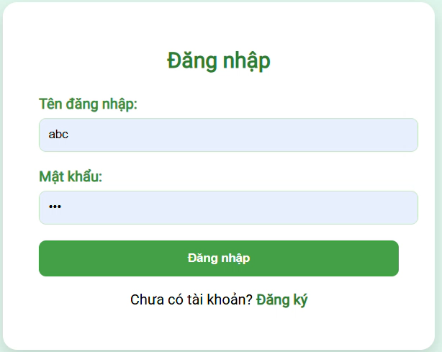  
Hình 4.1: giao diện đăng nhập

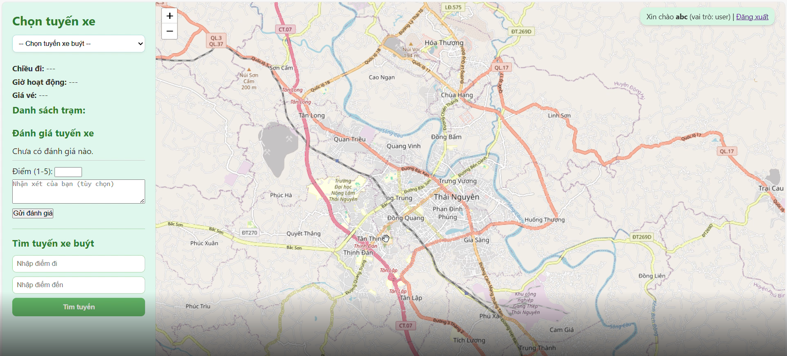Hình 4.2: Giao diện người dùng

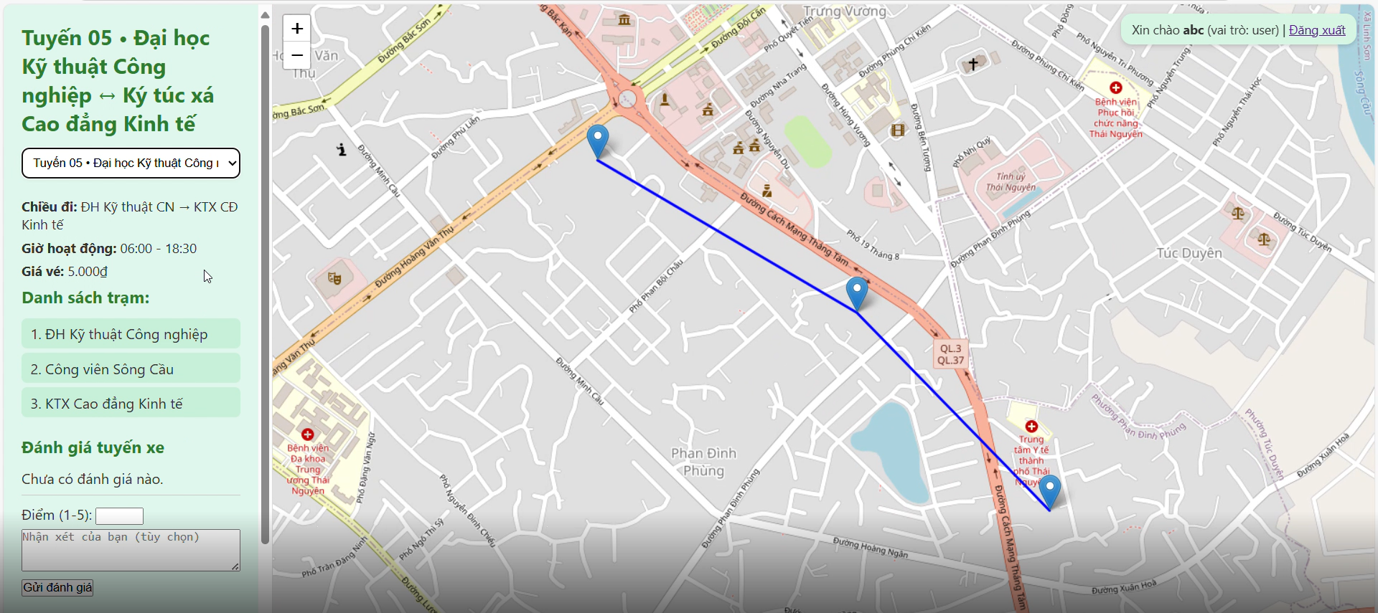  
 Hình 4.3: Ảnh tuyến xe buýt và các trạm dừng  
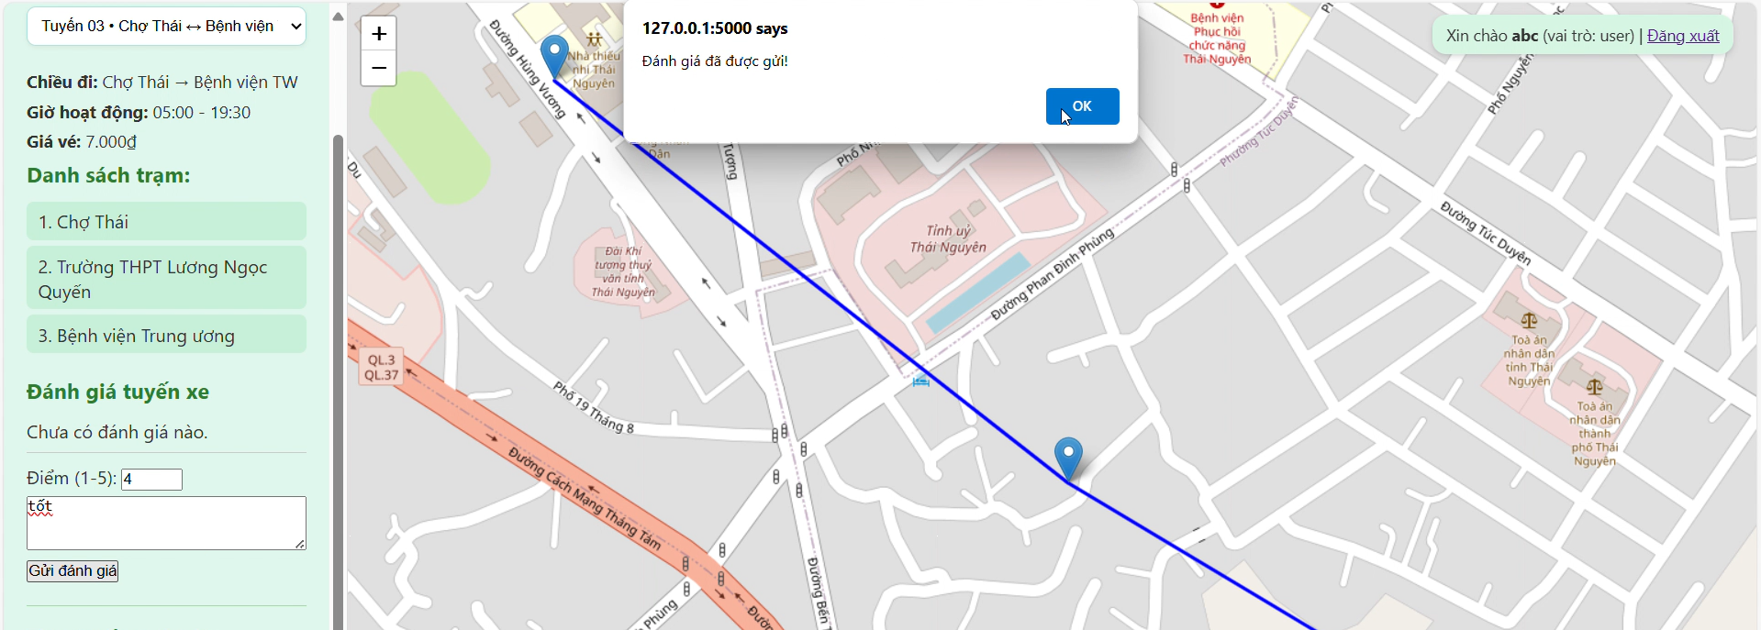  
Hình 4.5: Đánh giá tuyến xe buýt

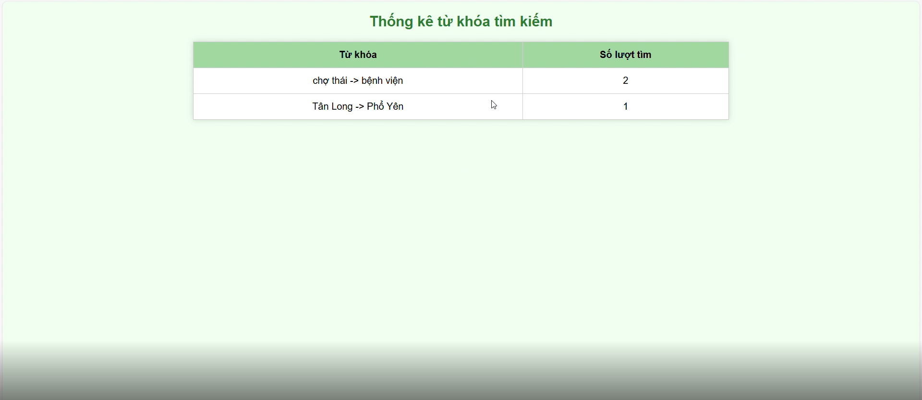Hình 4.6: Thống kê tìm kiếm xe buýt

*Tóm tắt chương:   
 Chương này đã giới thiệu được các công cụ hỗ trợ như sql và python để sử dụng vào bài làm của mình, và phần kiểm thử chương trình về một số tính năng của hệ thống, đăng nhập, chọn tuyến xe buýt, đánh giá tuyến xe, tìm kiếm tuyến xe gần, nhất.*

# CHƯƠNG 5. KẾT LUẬN

## 5.1. Ưu điểm của hệ thống

Qua quá trình tìm hiểu, xây dựng và hoàn thiện đề tài **“Phần mềm hỗ trợ tìm tuyến xe buýt trực tuyến”**, nhóm em đã đạt được một số kết quả tích cực như sau:

* **Giao diện thân thiện và dễ sử dụng**: Người dùng có thể dễ dàng nhập điểm đi và điểm đến để tra cứu thông tin tuyến xe buýt phù hợp.
* **Tìm kiếm chính xác, nhanh chóng**: Hệ thống xử lý và đưa ra kết quả tuyến đường hợp lý, hiển thị rõ ràng lộ trình, số tuyến và trạm trung chuyển nếu có.
* **Tích hợp bản đồ trực quan**: Giúp người dùng dễ dàng hình dung lộ trình di chuyển thực tế.
* **Công nghệ linh hoạt, dễ mở rộng**: Ứng dụng được xây dựng bằng ReactJS (frontend) và Flask (backend), dễ nâng cấp và triển khai thực tế.
* **Cấu trúc mã nguồn rõ ràng, dễ bảo trì**: Các thành phần được tách biệt theo chức năng, hỗ trợ nhóm phát triển tiếp trong tương lai.

**5.2. Nhược điểm**

Bên cạnh những kết quả đạt được, hệ thống vẫn còn tồn tại một số hạn chế nhất định:

* **Dữ liệu tuyến xe buýt còn hạn chế**: Hiện tại hệ thống mới chỉ xử lý dữ liệu mẫu, chưa kết nối trực tiếp với cơ sở dữ liệu xe buýt thực tế từ các nhà cung cấp.
* **Chưa có chức năng gợi ý tuyến theo thời gian thực**: Hệ thống chưa thể đưa ra tuyến đường dựa trên thời gian xe buýt sắp đến.
* **Chưa có chức năng tìm tuyến ngược lại (đi về)**: Người dùng phải tự nhập lại thông tin nếu muốn tra chiều ngược.
* **Chưa hỗ trợ người dùng ngoại tỉnh**: Ứng dụng hiện mới tập trung vào một địa phương cụ thể, chưa mở rộng cho toàn quốc.

**5.3. Hướng phát triển đề tài**

Trong tương lai, nhóm mong muốn có thể tiếp tục nâng cấp hệ thống theo các hướng sau:

* **Kết nối dữ liệu xe buýt thật** thông qua API từ Sở GTVT hoặc các đơn vị cung cấp như BusMap, Open Bus Data,...
* **Tích hợp định vị GPS theo thời gian thực**, giúp người dùng biết xe buýt đang ở đâu, sắp đến trạm nào.
* **Tự động gợi ý tuyến tối ưu nhất** dựa vào thời gian, khoảng cách, số lần chuyển tuyến,...
* **Phát triển phiên bản ứng dụng di động (Android/iOS)** để tăng tính tiện lợi và dễ sử dụng khi di chuyển ngoài thực tế.
* **Bổ sung chức năng lưu lịch sử tìm kiếm**, đánh giá tuyến xe, và chia sẻ lộ trình qua mạng xã hội.
* **Tối ưu trải nghiệm cho người khuyết tật**, người lớn tuổi như đọc văn bản bằng giọng nói hoặc hỗ trợ màu sắc dễ nhìn.

### 5.4. Kết luận chung

Đề tài “**Phần mềm hỗ trợ tìm tuyến xe buýt trực tuyến**” là một ứng dụng mang tính thực tiễn cao, đặc biệt trong bối cảnh đô thị hóa và nhu cầu đi lại bằng phương tiện công cộng ngày càng tăng. Mặc dù vẫn còn một số điểm chưa hoàn thiện, nhưng thông qua đề tài này, nhóm em đã học hỏi được nhiều kiến thức mới về lập trình web, xử lý dữ liệu, thiết kế giao diện người dùng và xây dựng API.

Nhóm tin rằng nếu được đầu tư phát triển đúng hướng, phần mềm có thể trở thành một công cụ hữu ích giúp người dân tiết kiệm thời gian và dễ dàng tiếp cận phương tiện giao thông công cộng hơn trong tương lai.

## TÀI LIỆU THAM KHẢO

<https://busmap.vn/>

<https://howkteam.vn/course/phan-tich-thiet-ke-phan-mem-33>

https://howkteam.vn/course/phan-tich-thiet-ke-phan-mem/gioi-thieu-ve-phan-tich-thiet-ke-phan-mem-1414